Luján, 27 septiembre 2016

Sres. Profesionales :

Informamos que la Obra Social MEDIFE usará para validar sus prestaciones el sistema TRADITUM.
Al mismo se ingresará con el número de USUARIO y CLAVE que Traditum vía telefónica, les informara.
Se “validarán” las consultas y prácticas médicas ambulatorias que no requieren autorización.Anotar número de transacción en planilla y/u orden de práctica médica.
Las prácticas médicas moduladas y en internación no requieren validación. Si requieren “elegibilidad” dentro de TRADITUM para verificar el estado del afiliado.

En caso de tener inconvenientes con la página llamar al número gratuito: 0810-222-1122 y si el problema es prestacional serán derivados a Medifé Central 0800-333-2700 (disponible las 24 hs.).

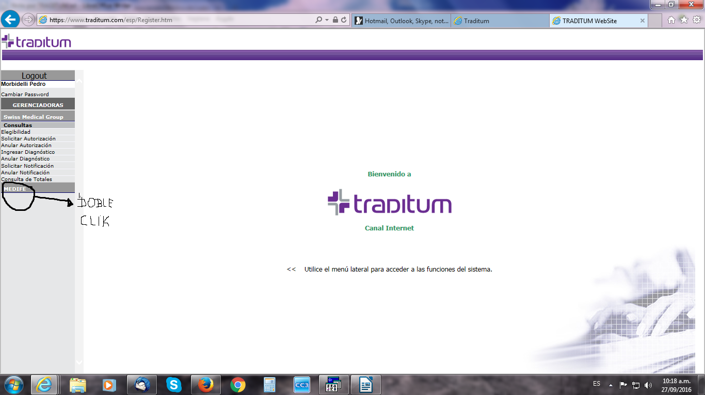

Deberán elegir la Obra Social “MEDIFE” porque por defecto el sistema trae Swiss Medical.

Como explicarámos en caso de validar consultas y prestaciones médicas ambulatorias aparecerá esta pantalla:(VERIFICAR QUE LA PRESTACIÓN NO ESTE RECHAZADA)

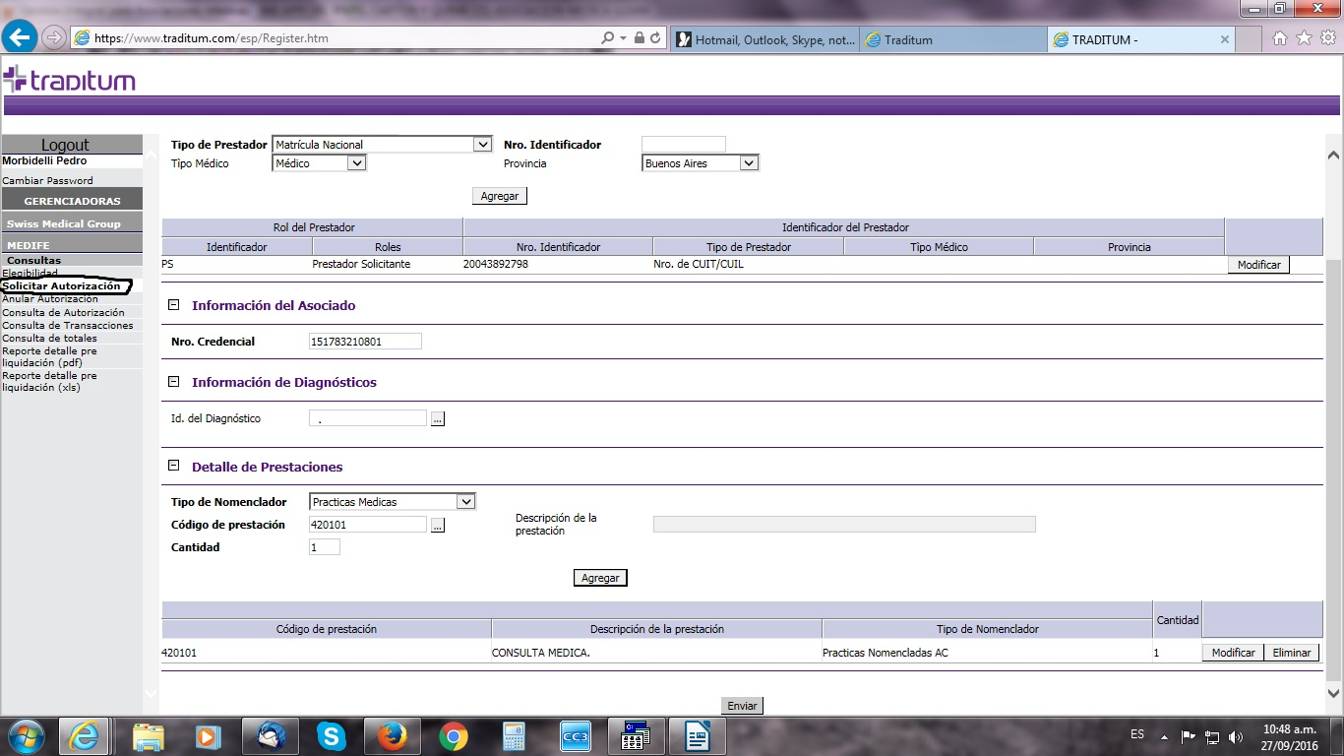

Y cuando las prestaciones son moduladas y/o autorizadas por Medife deberán elegir la opción “Elegibilidad”

